Родители – водители транспортных средств
От того, насколько ответственными водителями мы с вами будем во многом зависит безопасность детей на дорогах.
Самыми распространенными ДТП с участием детей - являются происшествия, в которых ребёнок выступает в качестве пассажира либо пешехода.
Основные причины ДТП с участием детей - пешеходов:
- нарушение правил движения по пешеходному переходу (проблема касается как водителей, так и детей-пешеходов: первые не предоставляют преимущества пешеходам, вторые выходят/выбегают на пешеходный переход не убедившись в своей безопасности).,
- переход дороги вне пешеходного перехода (когда безответственность и невнимательность детей провоцирует совершение ДТП);
Причины ДТП с участием детей - пассажиров:
- превышение скорости водителями (тормозной путь авто составляет несколько метров, чем больше скорость, тем дольше автомашина будет тормозить, из-за этого водитель может попросту не успеть среагировать на ребенка);
- невнимательность водителя, которая может быть вызвана различными факторами (усталость, плохое самочувствие);
- использование мобильного телефона в процессе управления транспортным средством;
- выезд на дорогу, предназначенную для встречного движения;
- превышение скоростного режима;
- ошибки водителей при проезде перекрестков.
Что же делать, если ДТП произошло и какую ответственность при этом будет нести водитель?
При ДТП с участием детей необходимо действовать следующим образом:
- немедленно остановить автомобиль, поставив его на ручник;
- проверить состояние ребенка;
- вызвать скорую помощь;
попытаться оказать ребенку первую помощь (при наличии знаний, необходимых для этого);
- вызвать сотрудников ГИБДД. Собрать максимальное количество свидетелей, которые могут описать случившееся.
Первое, о чем должен позаботиться водитель – безопасность и здоровье ребенка. Поэтому необходимо сразу же вызывать скорую помощь. Самостоятельно транспортировать ребенка в больницу рекомендуется в том случае, если до приезда скорой ребенок может умереть, и вы точно знаете, что делаете (т.к. своими действиями можете еще больше навредить).
Как правильно оказать первую доврачебную помощь (сюжет Первого канала) - https://www.1tv.ru/news/2011-07-19/118030-kak_pravilno_okazat_pervuyu_pomosch_pri_dtp
Если будет установлено, что виноват водитель, он понесет наказание вне зависимости от того, пострадал ребенок или нет.
Уголовная ответственность водителя.
Уголовная ответственность для водителей транспортного средства предусмотрена статьей 264 Уголовного кодекса Российской Федерации. Состав преступления формулируется в ней так – «нарушение лицом, управляющим автомобилем, трамваем, либо другим механическим транспортным средством, Правил дорожного движения или эксплуатации ТС...» Меры наказания, в зависимости от тяжести последствий и с учетом наличия или отсутствия состояния опьянения у водителя, предусмотрены шестью частями этой статьи.

Статья УК РФ | Последствия ДТП | Наказание при отсутствии состояния опьянения у водителя | Наказание за совершение ДТП водителем в состоянии опьянения
264,  части 1-2 | Тяжкий вред здоровью человека | - лишение свободы до 2 лет;  - ограничение свободы на срок до трех лет | - лишение свободы до 4 лет;  -принудительные работы на срок до трех лет
264,  части 3-4 | Смерть одного человека | - лишение свободы до 5 лет;  - принудительные работы на срок до четырех лет | - лишение свободы от 2 до 7 лет
264,  части 5-6 | Гибель двух и более человек | - лишение свободы до 7 лет;  - принудительные работы на срок до пяти лет | - лишение свободы от 4 до 9 лет;

Часть 1 статьи 264 Уголовного кодекса РФ в качестве альтернативных видов наказания предусматривает также ограничение свободы на срок до 3 лет или арест на срок до 6 месяцев, однако на практике эти меры применяются редко.
Административная ответственность водителя.
Ее виды, предусмотренные статьей 3.2.1 КоАП для водителей транспортных средств, – это предупреждение, штраф, лишение водительского удостоверения на определенный срок, а в некоторых случаях – обязательные работы, административный арест и конфискация приспособлений и устройств, незаконно установленных на транспортное средство.
Административная ответственность водителя за совершение ДТП с пострадавшими предусматривает следующие виды наказания:
Статья Кодекса РФ об административных правонарушениях | Последствие ДТП | Наказание
Статья 12.24 п.1 | за причинение легких телесных повреждений | штраф от 2500 до 5000 рублей или лишение права управления транспортными средствами на срок от1 года до 1,5 лет
Статья 12.24 п.2 | за причинение телесных повреждений средней тяжести | штраф от 10 000 до 25 000 рублей или лишение права управления транспортными средствами на срок от на 1,5 2 лет

Водитель также обязан будет возместить все расходы на лечение.

Дети – водители транспортных средств

С наступлением лета многие дети тоже становятся водителями.
Велосипед, мопед, – для многих ребят является предметом мечтания и, прежде чем воплотить мечту в реальность, родителям следует задуматься, где же его ребенок будет управлять своим транспортным средством? Есть ли поблизости стадион, парк, велосипедные дорожки?
Дети, получив собственный транспорт, могут отправиться в другой район к другу или однокласснику. При этом, оказавшись в потоке транспорта на проезжей части, даже подготовленный человек в первые минуты движения может с трудом ориентироваться, а ребенок – он, зачастую, даже не знает, как ему правильно нужно двигаться по проезжей части, может растеряться, запаниковать и поступить не так, как ожидают от него другие участники дорожного движения. Именно такие обстоятельства чаще всего способствуют совершению дорожно-транспортного происшествия.
Велосипед, мопед,– это самые незащищенные виды транспортных средств, и даже незначительные столкновения, а иногда и просто падение, могут повлечь за собой серьезные последствия.
Велосипед - транспортное средство, кроме инвалидных колясок, которое имеет по крайней мере два колеса и приводится в движение как правило мускульной энергией лиц, находящихся на этом транспортном средстве, в частности при помощи педалей или рукояток, и может также иметь электродвигатель номинальной максимальной мощностью в режиме длительной нагрузки, не превышающей 0,25 кВт, автоматически отключающийся на скорости более 25 км/ч. Водительское удостоверение для управления велосипедом не требуется.
Мопед – это двух- или трехколесное механическое транспортное средство, максимальная конструктивная скорость которого не превышает 50 км/ч, имеющее двигатель внутреннего сгорания с рабочим объемом, не превышающим 50 куб. см, или электродвигатель номинальной максимальной мощностью в режиме длительной нагрузки более 0,25 кВт и менее 4 кВт. К мопедам приравниваются квадроциклы, имеющие аналогичные технические характеристики. Разрешается использование с 16 лет, после получения водительского удостоверения.
Мотоцикл – это двухколесное механическое транспортное средство с боковым прицепом или без него, рабочий объем двигателя которого (в случае двигателя внутреннего сгорания) превышает 50 куб. см или максимальная конструктивная скорость (при любом двигателе) превышает 50 км/ч. К мотоциклам приравниваются трициклы, а также квадрициклы с мотоциклетной посадкой или рулем мотоциклетного типа, имеющие ненагруженную массу, не превышающую 400 кг (550 кг для транспортных средств, предназначенных для перевозки грузов) без учета массы аккумуляторов (в случае электрических транспортных средств), и максимальную эффективную мощность двигателя, не превышающую 15 кВт. Разрешается использование мотоцикла с 16 лет, после получения водительского удостоверения.

3. Велосипед
Велосипед является самым популярным транспортным средством среди детей. Водительское удостоверение на велосипед не требуются, поэтому некоторые велосипедисты забывают о том, что они такие же участники дорожного движения, как и водители автомобилей.
С начала года произошло 27 ДТП с детьми-велосипедистами в возрасте до 16 лет, в которых за январь – февраль было ранено 3 ребенка, а с марта показатели аварийности начинают расти: 24 ДТП, в которых 24 ребенка ранено.
Выделим следующие критерии, устанавливающие в каком возрасте можно выезжать на велосипеде на проезжую часть:
- движение велосипедистов в возрасте от 7 до 14 лет должно осуществляться только по тротуарам, пешеходным, велосипедным и вело-пешеходным дорожкам, а также в пределах пешеходных зон;
- лицам, которые старше 14 лет, кроме тротуаров и пешеходных дорожек в пределах пешеходных зон, допускается движение по правому краю проезжей части - в следующих случаях:
1) отсутствуют велосипедная и вело-пешеходная дорожки, полоса для велосипедистов либо отсутствует возможность двигаться по ним;
2) габаритная ширина велосипеда, прицепа к нему либо перевозимого груза превышает 1 м;
3) движение велосипедистов осуществляется в колоннах;
- лицам, которые старше 14 лет, допускается движение по обочине - в случае, если отсутствуют велосипедная и вело-пешеходная дорожки, полоса для велосипедистов либо отсутствует возможность двигаться по ним или по правому краю проезжей части;
- лицам, которые старше 14 лет, допускается движение по тротуару или пешеходной дорожке - в следующих случаях:
1) отсутствуют велосипедная и вело-пешеходная дорожки, полоса для велосипедистов либо отсутствует возможность двигаться по ним, а также по правому краю проезжей части или обочине;
2) велосипедист сопровождает велосипедиста в возрасте до 14 лет либо перевозит ребенка в возрасте до 7 лет на дополнительном сиденье, в велоколяске или в прицепе, предназначенном для эксплуатации с велосипедом.
Движение велосипедистов в возрасте младше 7 лет должно осуществляться только по тротуарам, пешеходным и вело-пешеходным дорожкам (на стороне для движения пешеходов), а также в пределах пешеходных зон.
Самые распространенные нарушения среди велосипедистов:
- движение по проезжей части дороги навстречу общего потока движения автомобилей;
- пересечение проезжей части дороги по пешеходному переходу не спешившись.
Так как было сказано о запрещающих нормах, то следует упомянуть об ответственности, которую могут понести велосипедисты. В Кодексе Российской Федерации об административных правонарушениях (КоАП РФ) для подобных противоправных деяний выделена специальная норма – ст. 12.29 ч. 2 КоАП РФ.
Административное наказание в отношении велосипедиста:
- нарушение ПДД влечет наложение административного штрафа в размере 800 рублей;
- в случае управления велосипедом в состоянии опьянения штраф в размере 1-1,5 тысячи рублей.
Также следует упомянуть о статье 12.30 ч. 1 КоАП РФ. Нарушение правил ПДД участником дорожного движения, повлекшее создание помех в движении транспортных средств влечет наложение административного штрафа в размере одной тысячи рублей.
Что необходимо сделать родителям для безопасности ребенка на велосипеде?
- Оборудовать велосипед (фонари, фары, катафоты, а также звонок, насос, зеркала). Велосипед должен иметь исправные тормоз, руль и звуковой сигнал, быть оборудован спереди световозвращателем и фонарем или фарой (для движения в темное время суток и в условиях недостаточной видимости) белого цвета, сзади - световозвращателем или фонарем красного цвета, а с каждой боковой стороны - световозвращателем оранжевого или красного цвета.
- Купить велосипедный шлем. Ребенок должен быть в вело-шлеме независимо от того, катается он рядом с домом или же выезжает в город. Очень глупо пренебрегать своим здоровьем, не надев шлем по причине: «смешно выгляжу», «мне он не идет», «прическу испорчу». При падении с велосипеда чаще всего страдает голова, а велосипедный шлем поможет избежать тяжелых черепно-мозговых травм.
- Купить ребенку средства пассивной защиты – наколенники и налокотники.
- На одежду ребенка прикрепить - световозврающие элементы (браслеты, значки, наклейки, брелоки). Это позволит велосипедисту стать более заметным для водителей транспортных средств.
- Научить ребенка проверять исправность велосипеда. Незначительные повреждения могут спровоцировать опасную ситуацию во время движения!
Работа участника Всероссийского конкурса «Безопасная дорога – детям» «Засветись» - https://yadi.sk/i/TkazR5CFYg3lIQ
Видеоролик «Езда на велосипеде. Правила безопасности», работа участника Всероссийского конкурса «Безопасная дорога – детям», Московская область, отряд ЮИД «Дорожный патруль» - https://drive.google.com/file/d/1SF_JoDzjdZLGoWZuEfp3Z2416EQ75Sm4/view
Социальная реклама «Велосипедист – участник дорожного движения», работа участника Всероссийского конкурса «Безопасная дорога – детям», Оренбургская область, команда учащихся МОАУ СОШ №2 г. Орска - https://drive.google.com/file/d/1JS38M5E7K11emM60xAGWHCn3u1M8eG1k/view
Ролик «Велосипедисты» - работа участника Всероссийского конкурса «Безопасная дорога – детям», Нижегородская область, команда «Велопатруль» - https://yadi.sk/i/2oonWb9wTU9iag
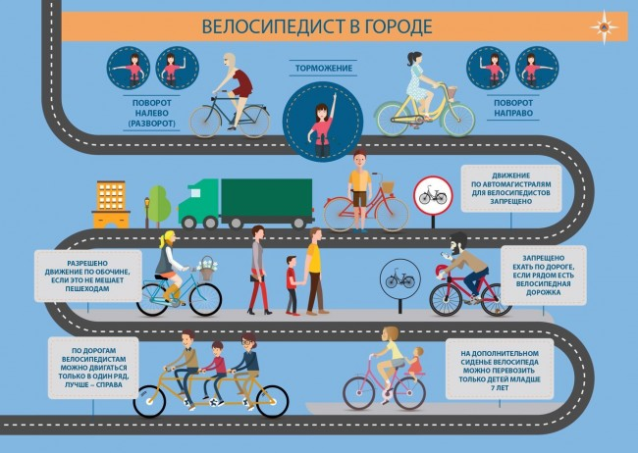

(Материалы портала «Зебренок»)

(
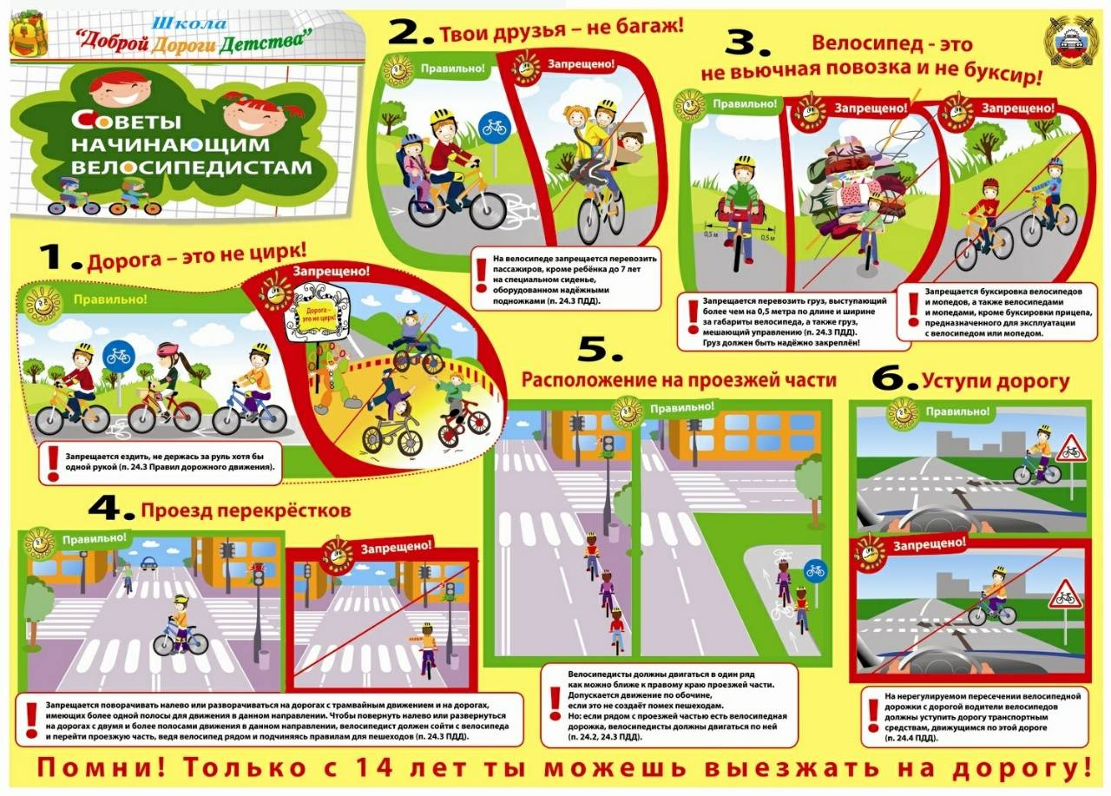
(Материалы Школы «Доброй Дороги Детства»)
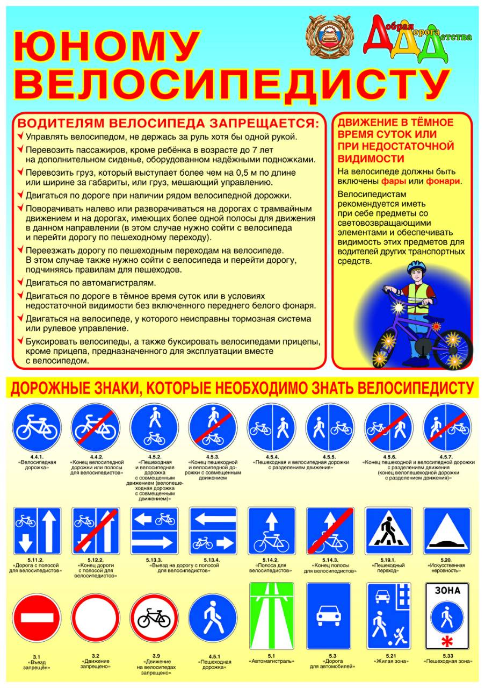
(Материалы газеты «Добрая Дорога Детства»)

4. Мопед
К управлению мопедом допускаются лица, достигшие 16 лет. Водитель механического транспортного средства обязан при себе иметь водительское удостоверение категории М, либо любой другой категории. Водители мопедов должны двигаться по правому краю проезжей части в один ряд, либо по полосе для велосипедистов. Допускается движение водителей мопедов по обочине, если это не создает помех пешеходам.
Велосипедистам и водителям мопедов запрещается:
- управлять велосипедом, мопедом, не держась за руль хотя бы одной рукой;
- перевозить груз, который выступает более чем на 0,5 м по длине или ширине за габариты, или груз, мешающий управлению;
- перевозить пассажиров, если это не предусмотрено конструкцией транспортного средства;
- перевозить детей до 7 лет при отсутствии специально оборудованных для них мест;
- поворачивать налево или разворачиваться на дорогах с трамвайным движением и на дорогах, имеющих более одной полосы для движения в данном направлении.
- двигаться по дороге без застегнутого мотошлема (для водителей мопедов);
- пересекать дорогу по пешеходным переходам.
При движении в темное время суток или в условиях недостаточной видимости велосипедистам и водителям мопедов рекомендуется иметь при себе предметы со световозвращающими элементами и обеспечивать видимость этих предметов водителями других транспортных средств.
Правила дорожного движения для мопедов - https://www.youtube.com/watch?time_continue=7&v=Pk0QbifcJMw
Дополнительные требования к движению водителей мопедов - https://www.youtube.com/watch?v=RN6uPafELxc
Что важно помнить при покупке механических транспортных средств?
1. К вождению мопеда допускаются дети, достигшие 16-го возраста, которые получили права категории М или любой другой категории. Категорически запрещено разрешать управлять транспортным средством детям младше 16 лет.
2. Обратите внимание на физические данные своего ребенка. Для управления мопедом требуются определенные физические усилия. Подросток может не справится с управлением и подвергнется риску.
3. Мопед - самое незащищенное механическое транспортное средство. При ударе ребенок может получить тяжелые телесные повреждения.
4. Обязательно приобретите ребенку мотошлем.
Свердловская область, команда «Вид'Ok» - «Осторожно! Скутер!» - https://drive.google.com/file/d/1n2-EUkY0Uoz1QVLgPtFpimBED7en0ae2/view
Работа участника Всероссийского конкурса «Безопасная дорога – детям», Республика Татарстан, семья Серовых – «Любишь жизнь? Надевай шлем!» https://yadi.sk/i/aE56CH87Cw_TQw

5. Ответственность несовершеннолетних за нарушение ПДД
Кодекс Российской Федерации об административных правонарушениях ответственности 16 лет определяет как возраст, по достижении которого наступает ответственность за совершение административного правонарушения, в том числе - и в сфере безопасности дорожного движения.
Нарушениями является, когда несовершеннолетние допускают следующие действия, например:
- не пристегивают ремни безопасности;
- управляют механическим транспортным средством, не имея водительского удостоверения;
- осуществляют езду и перевозку пассажиров без мотошлемов;
- проезжают перекрёсток на красный сигнал светофора;
- превышают установленную скорость и правила маневрирования.
Подобные «детские шалости» на дорогах завершаются, к сожалению, весьма плачевно. ДТП, в которых здоровью потерпевших причинен вред различной степени тяжести, влекут к юридической ответственности.
Нарушение водителем ПДД, результатом которого стал причиненный здоровью человека тяжкий вред или смерть либо крупный материальный ущерб, квалифицируется уже как уголовное преступление. Уголовной ответственности подлежит лицо, достигшее к моменту совершения преступления 16 лет. Но за отдельные виды преступлений (угон ТС, если в результате ДТП наступает смерть участника дорожного движения по вине несовершеннолетнего водителя) ответственность, предусмотренная уголовным законодательством, наступает с 14 лет.
За нарушение Кодекса РФ об административных правонарушениях несовершеннолетний в возрасте от 16 до 18 лет самостоятельно несет ответственность за причиненный вред на общих основаниях. Но в случае, если он не имеет доходов или другого имущества, достаточного для возмещения вреда, вред этот возмещают его родители. Таким образом, если по вине подростка совершено ДТП, в котором пострадали люди и разбит автомобиль, то отвечать по Закону придется родителям!
Работа участника Всероссийского конкурса «Безопасная дорога – детям», Ханты-Мансийский АО, команда «Дозор» - https://drive.google.com/file/d/1vuxA0USKyGpv6P6HFHA5o-vjBPrmYed_/view

Информационные материалы для родителей
Сайты:
https://гибдд.рф – официальный сайт Госавтоинспекции. На сайте есть раздел «детская безопасность», в котором содержатся материалы, статьи о безопасном поведении детей на дорогах, правила перевозки детей, интернет-урок «Основы безопасного поведения детей на дорогах», презентация на тему «Световозвращающие элементы», материалы по организованной перевозке групп детей (https://гибдд.рф/social/internet_urok )
http://bdd-eor.edu.ru – образовательный портал «Дорога без опасности» - федеральный каталог интерактивных образовательных программ для учащихся, их родителей и педагогов. На портале размещены методические рекомендации по проведению курсов повышения квалификации педагогических работников, электронные образовательные ресурсы, обучающие видеофильмы, направленные на формирование у детей навыков безопасного участия в дорожном движении. Портал включает разделы для детей, родителей и педагогов, новостной блок и нормативные документы. Чтобы зарегистрироваться на портале, работнику образовательной организации необходимо выбрать пункт «Эксперт» в поле «Запрашиваемая роль». На портале есть руководство пользователя.
https://ruroditel.ru – Центр информационной поддержки родителей. На Портале представлены информационные, методические, нормативно-правовые и публицистические материалы, содержащие описание теоретических, методических и практических подходов к родительскому просвещению, семейному воспитанию и вовлечению родителей в образование. В подразделе «Консультации и советы родителям» статьи на многие темы, среди которых «Безопасный и здоровый образ жизни», а также «Помощь детям в ситуациях, угрожающих жизни и здоровью»
http://www.dddgazeta.ru/about/ - Всероссийская газета «Добрая Дорога Детства» - полноцветная, иллюстрированная газета объемом 8 полос формата А3, выходит 2 раза в месяц. Главная цель публикаций – способствовать уменьшению детского дорожно-транспортного травматизма, уберечь ребенка от ДТП, сохранить его жизнь и здоровье, обеспечив тем самым будущее нашим детям и стране. Родители имеют возможность получить рекомендации по обучению детей безопасному поведению. Учителям даются полезные советы о том, как включить вопросы безопасности дорожного движения в учебные планы и провести различные мероприятия по данной теме. В газете публикуются различные информационные, аналитические и методические материалы по профилактике детского дорожно-транспортного травматизма. газета привлекает самих детей к процессу обучения овладения навыками. Это и участие в различных конкурсах, проводящихся газетой, и возможность, используя материалы газеты, проводить различные занятия со своими младшими товарищами.
Обучающие видеоролики:
- «Безопасность на дорогах» о правилах дорожного движения для средних и старших классов школ» - Методический материал по проведению пропагандистских мероприятий в области БДД - https://www.youtube.com/watch?v=DvddzPIGt94
- «Топ-6 смертельных ловушек для пешеходов» - https://www.youtube.com/watch?v=vWJApqoukQ0
- «Трудности перехода» - https://www.youtube.com/watch?v=KfeYN85figU
- Сюжет первого канала по статье Марианны Шевченко «"Как избежать трагедии в ДТП: пять вещей, которые может сделать каждый родитель" - https://www.youtube.com/watch?time_continue=2&v=B0S_MvmMS3I
Социальная реклама
- «Держи безопасную дистанцию на дороге» - https://www.youtube.com/watch?v=dhXEhTBf9mE
- «Помни о близких…» - https://drive.google.com/file/d/1fkrMzjVCx1cGvoVUmo0t0hUv8qjmO9nS/view
Видеоролики участников Всероссийского конкурса «Безопасная дорога – детям» - https://drive.google.com/open?id=1Y7sdIQqA-9hdSqZUTuAsbFfIosv713RL
https://youtu.be/uV-iXl6RO4E
https://youtu.be/troYbohOc_Q
https://youtu.be/YN1yhu7Znj8
https://youtu.be/qvggv0cT8Kk
https://youtu.be/hYzCctSxsEg
https://youtu.be/iviYHeNC8dU
https://youtu.be/lpu--BKTHns
https://youtu.be/nj7btBGYYgQ
https://youtu.be/IchmZbotm44
Памятки, плакаты, пособия - https://drive.google.com/open?id=11BdM9O6LgEu1oblj5VS-clQXF4W9Ef9M

